минобрнауки россии

федеральное государственное бюджетное

образовательное учреждение высшего образования

«ЧЕРЕПОВЕЦКИЙ ГОСУДАРСТВЕННЫЙ УНИВЕРСИТЕТ»

|  |
| --- |
| Иформационных технологий |
| наименование института (факультета) |
| Математическое и программное обеспечение ЭВМ |
| наименование кафедры |

ОТЧЁТ

по учебной: технологической практике 1

Листов 22

Студента Овчинникова Максима Владимировича группы 1ПИб-02-2оп-22

Место прохождения практики

ФГБОУ ВО «Череповецкий государственный университет» кафедра математического и программного обеспечения ЭВМ, компьютерный класс

Студент ____________

(подпись)

Руководитель практики

от кафедры МПО ЭВМ доцент к.т.н. Юдина О.В.________

(должность) (подпись, Ф.И.О.)

2023 год

**Содержание**

Введение 3

Часть 1. 4

1.1 Изучение возможностей инструментов для анализа данных 4

1.2 Практическая часть 9

Заключение по работе с Orange 11

Заключение по работе с инструментами для анализа данных 12

Часть 2. Описание решения оптимизационной задачи в Excel 13

2.1 Постановка задачи оптимизации 13

2.2 Решение задач линейного программирования средствами электронных таблиц Excel 14

Задание 1 14

Задание 2 17

Заключение 21

Источники 22

# Введение

В современном информационном мире работа с данными играет фундаментальную роль в различных сферах, включая Data Mining, Big Data и область машинного обучения. Для обработки, анализа и получения выводов из объемных информационных наборов сегодня широко применяются разнообразные программные пакеты. Эти инструменты предоставляют возможность получать оценки, проводить необходимые расчеты и делать информативные выводы.

Целью технологической практики на втором курсе заключается в осуществлении обзорного изучения нескольких из этих пакетов. Предполагается, что полученные знания и опыт станут основой для дальнейшей работы и применения этих инструментов в качестве важного арсенала при работе с данными. Анализ особенностей и применение программных пакетов, освоенных в рамках данной работы, станут значимым вкладом для эффективной работы с информацией в будущем.

# Часть 1.

## **1.1 Изучение возможностей инструментов для анализа данных**

1. **KNIME**

* 1. **Бесплатность/платность:** KNIME - бесплатный, есть коммерческая версия для предприятий.
  2. **Задачи:** Используется для создания рабочих процессов обработки данных, интеграции и анализа данных.
  3. **Возможности:** Математические расчеты, моделирование, статистические анализы.
  4. **Средства, инструменты:** Визуальное создание рабочих процессов, поддержка Python, R.
  5. **Знания и навыки:** Основы обработки данных, понимание рабочих процессов.
  6. **Программирование:** Необязательно.
  7. **Данные:** Работает с различными типами данных: файлы, базы данных, API.
  8. **Результат работы:** Обработанные данные, созданные модели, отчеты.

1. **SPSS**
   1. **Бесплатность/платность:** SPSS - платный, доступен для студентов через академические лицензии.
   2. **Задачи:** Статистический анализ, построение прогнозов, анализ социальных данных.
   3. **Возможности:** Статистические расчеты, визуализация данных, построение моделей.
   4. **Средства, инструменты:** Графический интерфейс для статистического анализа.
   5. **Знания и навыки:** Основы статистики, понимание анализа данных.
   6. **Программирование:** Не требуется.
   7. **Данные:** Работает с различными типами данных: числовые, текстовые, категориальные.
   8. **Результат работы:** Статистические выводы, отчеты.
2. **SAS**
   1. **Бесплатность/платность:** SAS - платный, доступен через академические лицензии.
   2. **Задачи:** Анализ данных, статистика, бизнес-аналитика, машинное обучение.
   3. **Возможности:** Различные статистические анализы, прогнозы, обработка данных.
   4. **Средства, инструменты:** Язык программирования SAS, графический интерфейс для анализа.
   5. **Знания и навыки:** Основы статистики, понимание языка SAS.
   6. **Программирование:** Может потребоваться.
   7. **Данные:** Работает с различными типами данных и источниками: текст, числа, базы данных.
   8. **Результат работы:** Аналитические отчеты, прогнозы.
3. **STATISTICA 6.0**
   1. **Бесплатность/платность:** STATISTICA - платный инструмент.
   2. **Задачи:** Анализ данных, статистические вычисления, построение моделей.
   3. **Возможности:** Статистические анализы, визуализация данных, моделирование.
   4. **Средства, инструменты:** Интерфейс для анализа, графические инструменты.
   5. **Знания и навыки:** Основы статистики, анализа данных.
   6. **Программирование:** Обычно не требуется.
   7. **Данные:** Работает с различными типами данных и форматами файлов.
   8. **Результат работы:** Обработанные данные, созданные модели.
4. **Minitab**
   1. **Бесплатность/платность:** Minitab - платное программное обеспечение, доступно через лицензии, включая академические.
   2. **Задачи:** Основное предназначение - статистический анализ и контроль качества в производстве.
   3. **Возможности:** Статистические анализы, визуализация данных, контроль процессов.
   4. **Средства, инструменты:** Графический интерфейс для анализа данных.
   5. **Знания и навыки:** Основы статистики, понимание анализа данных.
   6. **Программирование:** Не требуется.
   7. **Данные:** Работает с различными типами данных: числовые, текстовые, категориальные, временные ряды, файлы различных форматов.
   8. **Результат работы:** Статистические выводы, графики, отчеты.
5. **R + R-Studio**
   1. **Бесплатность/платность:** R - бесплатный с открытым исходным кодом, R-Studio также бесплатна.
   2. **Задачи:** Анализ данных, визуализация, статистика, машинное обучение.
   3. **Возможности:** Проведение статистических расчетов, моделирование, анализ данных.
   4. **Средства, инструменты:** Консоль R для программирования, графический интерфейс R-Studio.
   5. **Знания и навыки:** Знание статистики и основ программирования.
   6. **Программирование:** Для выполнения более сложных задач.
   7. **Данные:** Работает с различными форматами данных: текст, числа, изображения, звуки и другие.
   8. **Результат работы:** Обработанные данные, построенные модели, визуализации.
6. **Python**
   1. **Бесплатность/платность:** Python - бесплатный с открытым исходным кодом.
   2. **Задачи:** Анализ данных, машинное обучение, веб-разработка, автоматизация задач.
   3. **Возможности:** Анализ, моделирование, машинное обучение, обработка данных.
   4. **Средства, инструменты:** Библиотеки для анализа данных: Pandas, NumPy, Scikit-learn и другие.
   5. **Знания и навыки:** Основы программирования на Python, знание библиотек для анализа данных.
   6. **Программирование:** Да, для работы с данными.
   7. **Данные:** Работает с различными форматами данных: текст, числа, изображения, звуки и т. д.
   8. **Результат работы:** В зависимости от задачи - обработанные данные, модели, визуализации, отчеты.
7. **Orange**
   1. **Бесплатность/платность:** Orange - бесплатный инструмент с открытым исходным кодом.
   2. **Задачи:** Визуализация, анализ данных, машинное обучение.
   3. **Возможности:** Визуализация данных, построение моделей машинного обучения, проведение статистических анализов.
   4. **Средства, инструменты:** Графический интерфейс для построения рабочих процессов обработки данных.
   5. **Знания и навыки:** Основы статистики, понимание методов машинного обучения.
   6. **Программирование:** Не обязательно, но знание Python может быть полезным.
   7. **Данные:** Работает с различными форматами данных: CSV, Excel, SQL и другие.
   8. **Результат работы:** Обработанные данные, построенные модели, визуализации или аналитические выводы.
8. **Loginom**
   1. **Бесплатность/платность:** Loginom - платный инструмент.
   2. **Задачи:** Автоматизация анализа данных, создание рабочих процессов, бизнес-аналитика.
   3. **Возможности:** Автоматизация процессов, обработка больших данных.
   4. **Средства, инструменты:** Графический интерфейс для создания рабочих процессов.
   5. **Знания и навыки:** Понимание бизнес-процессов, основы анализа данных.
   6. **Программирование:** Возможно для расширения функционала.
   7. **Данные:** Работает с различными источниками: базы данных, файлы, API и т. д.
   8. **Результат работы:** Автоматизированные процессы анализа данных.

## **1.2 Практическая часть**

Создание Datasets, выбор набора данных Hausing и добавление Data Table для визуализации представлено на рис. 1.

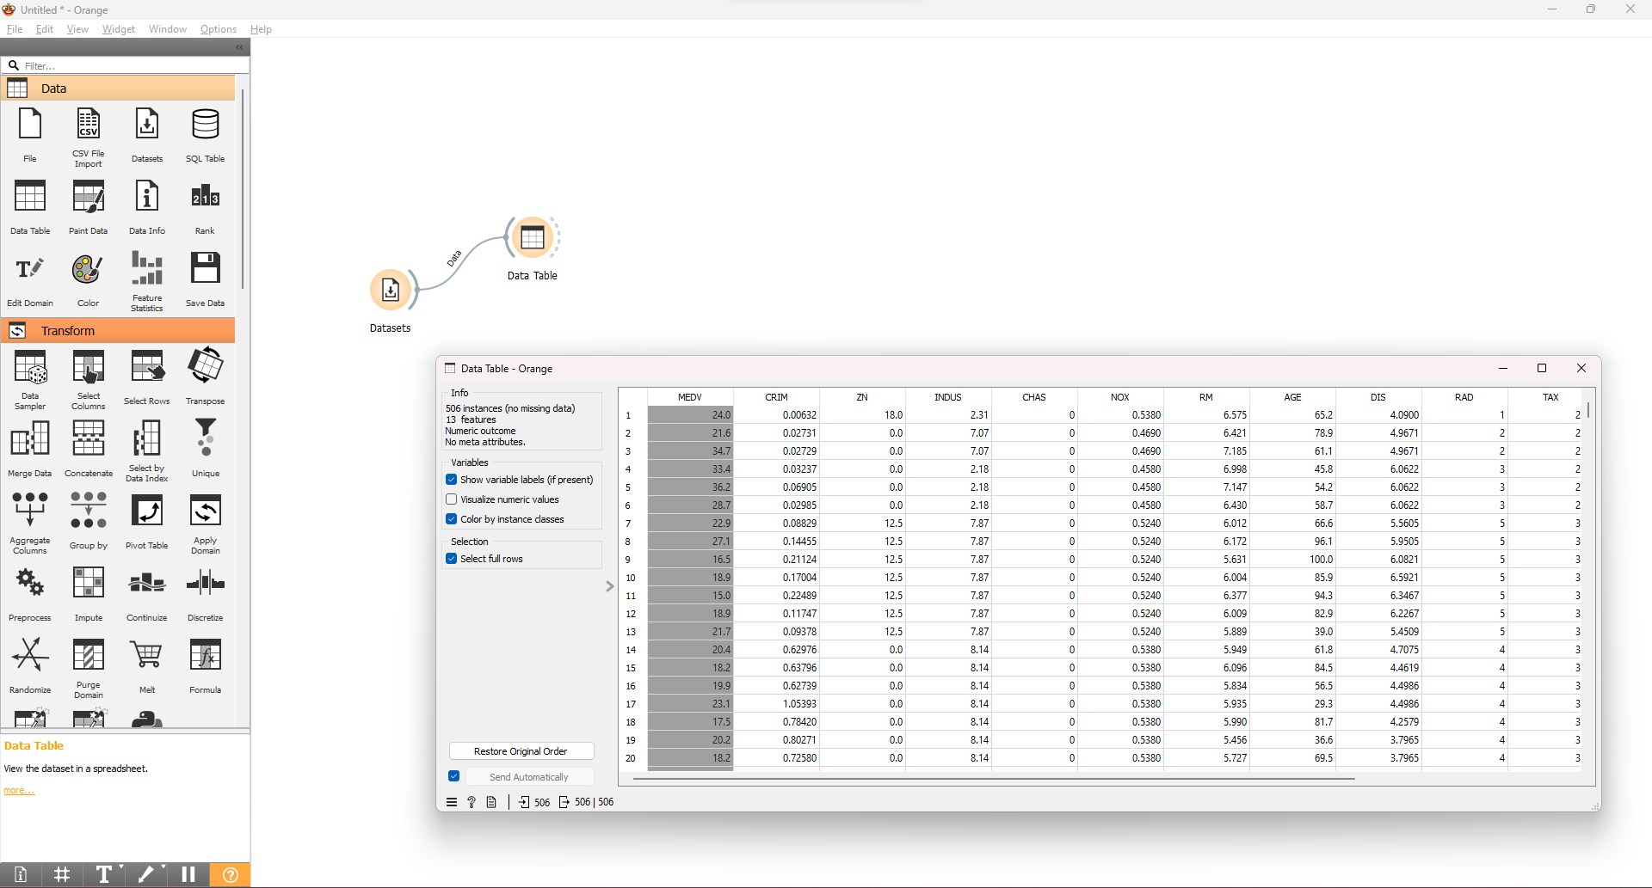

Рис. 1. Создание Datasets.

Добавление графического представления с помощью Distribution представлено на рис. 2.

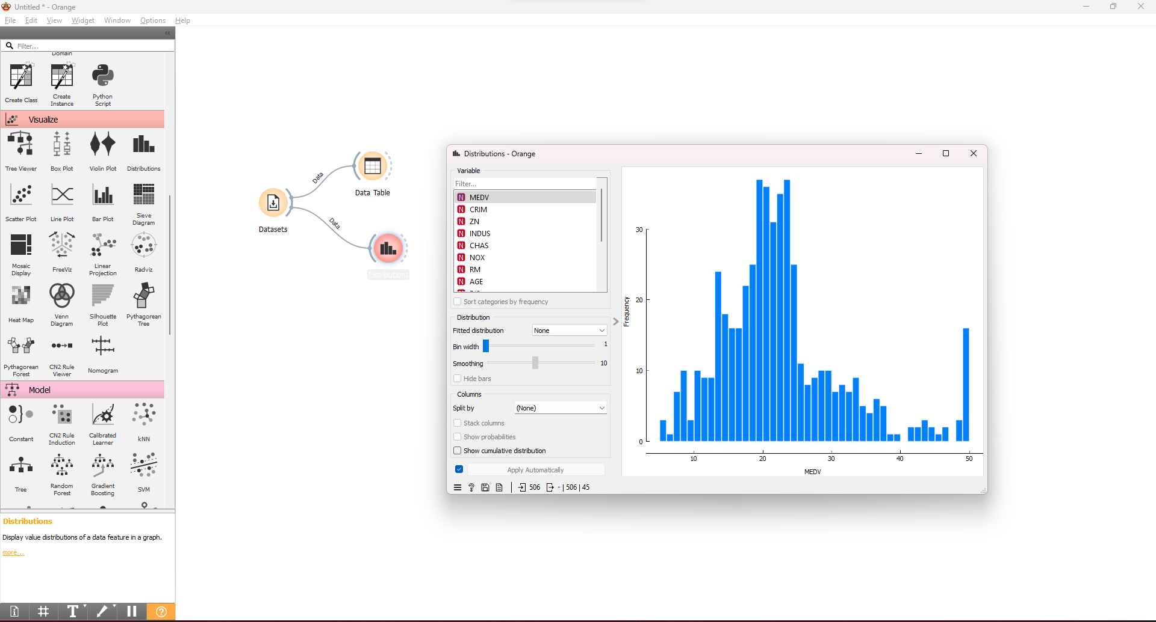

Рис. 2. Добавление графического представления.

Построение регрессии с помощью виджетов Linear Regression и Test and Score представлено на рис. 3.

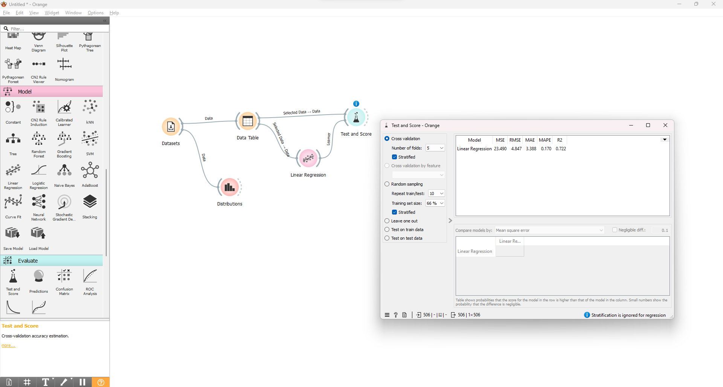

Рис. 3. Построение регрессии.

Добавление препроцессинга для улучшения расчётов представлено на рис. 4.

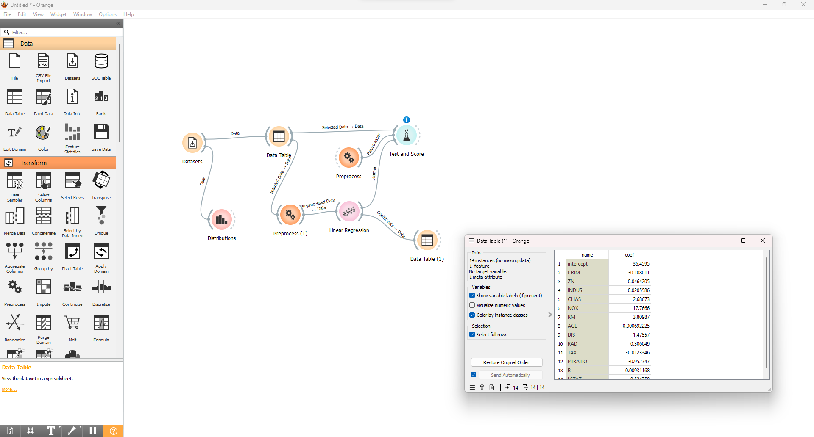

Рис. 4. Добавление препроцессинга.

Построение деревьев решения предоставлено на рис. 5.

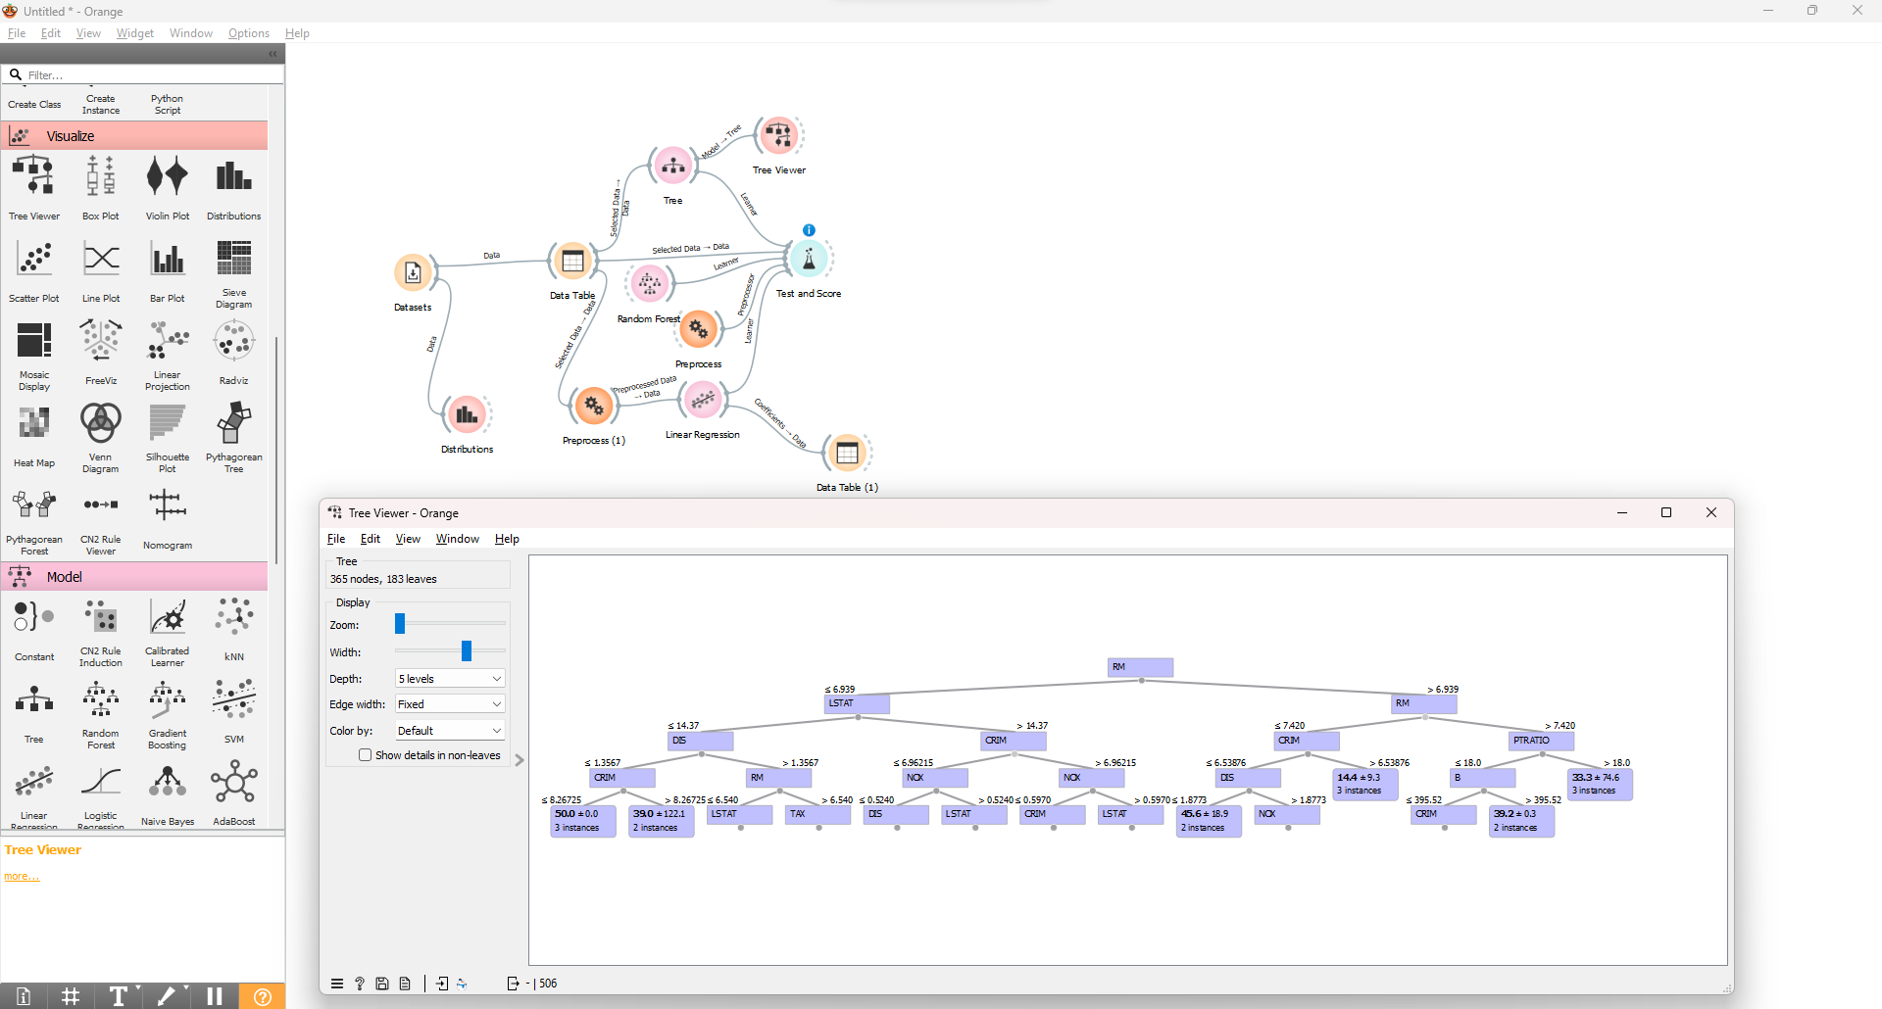

Рис. 5. Построение деревьев решения.

### Заключение по работе с Orange

Orange представляет собой удобный инструмент с приятным интерфейсом, обеспечивающий визуализацию данных. Студенты найдут в нем ценную помощь при выполнении статистических заданий. Он обладает широким спектром функций, упрощающих работу с данными и анализом информации, что делает его отличным выбором для обучения и исследовательской работы в области статистики.

## **Заключение по работе с инструментами для анализа данных**

Инструменты анализа данных предлагают разнообразные возможности и уровни доступности, которые варьируются от простоты использования до требования определенной подготовки. Выбор инструмента анализа данных в значительной степени зависит от уровня опыта и требований пользователя. Некоторые инструменты, такие как Orange и KNIME, могут быть более доступными для новичков, в то время как более мощные инструменты, такие как SPSS, SAS, STATISTICA 6.0, Minitab, R, Python и Loginom, могут предоставить больший функционал, но требуют дополнительной подготовки для использования на полную мощность.

# Часть 2. Описание решения оптимизационной задачи в Excel

## **2.1 Постановка задачи оптимизации**

Большинство задач, с которыми приходится иметь дело в повседневной

практике, являются многовариантными. Среди множества возможных вари-

антов в условиях рыночных отношений приходится отыскивать в некотором смысле наилучший вариант при ограничениях, налагаемых на природные, экономические и технологические возможности. Такие задачи получили на-

звание оптимизационных.

Задачи такого рода возникают во многих областях человеческой деятельности: в экономике (планирование и управление экономическими объектами), в технике (оптимальное проектирование конструкций и другие). В настоящее время оптимизация стала неотъемлемой частью культуры проектирования.

Оптимизация в математике, - это задача нахождения экстремума (минимума или максимума) целевой функции в некоторой области конечномерного векторного пространства, ограниченной набором линейных и/или нелинейных равенств и/или неравенств.

Теорию и методы решения задачи оптимизации изучает математическое программирование.

Математическое программирование - это область математики, разрабатывающая теорию, численные методы решения многомерных задач с ограничениями. В отличие от классической математики, математическое программирование занимается математическими методами решения задач для нахождения наилучших вариантов из всех возможных. Слово программирование введено искусственно в связи с тем, что неизвестные переменные обычно определяют программу или план работы некоторого субъекта, алгоритм действий.

## **2.2 Решение задач линейного программирования средствами электронных таблиц Excel**

### Задание 1

Для изготовления трёх видов изделий Р1, Р2, и Р3 используют три вида материалов: S1, S2, S3. Запасы материалов, технологические нормы расхода материалов на каждое изделие и цена единицы изделия приведены в таблице 1. Составить план выпуска изделий, обеспечивающих их максимальный выпуск по стоимости.

Таблица 1

17 вариант

|  |  |  |  |  |
| --- | --- | --- | --- | --- |
| **вид материала** | **норма расхода материала на одно изделие, кг** | | | **Запас материала, кг** |
| **P1** | **P2** | **P3** |
| s1 | 7 | 4 | 5 | 280 |
| s2 | 6 | 2 | 4 | 160 |
| s3 | 7 | 14 | 7 | 420 |
| цена одного изделия (у.е.) | 7 | 16 | 15 | max |
|  |

1. Математическая модель задачи:

7x1+4x2+5x3<=280

6x1+2x2+4x3<=160

7x1+14x2+7x3<=420

x1>=0; x2>=0; x3>=0;

Целевая функция

S=7x1+16x2+15x3 max

1. Решение задачи в Excel:

Таблица с переменными, целевой функцией и ограничениями в режиме отображения формул предоставлена на рис. 6.

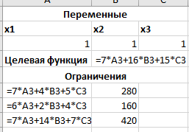

Рис. 6. Таблица с формулами.

Таблица с переменными, целевой функцией и ограничениями в режиме отображения значений предоставлена на рис. 7.

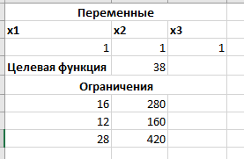

Рис. 7. Таблица с переменными.

Параметры поиска решения предоставлены на рис. 8.

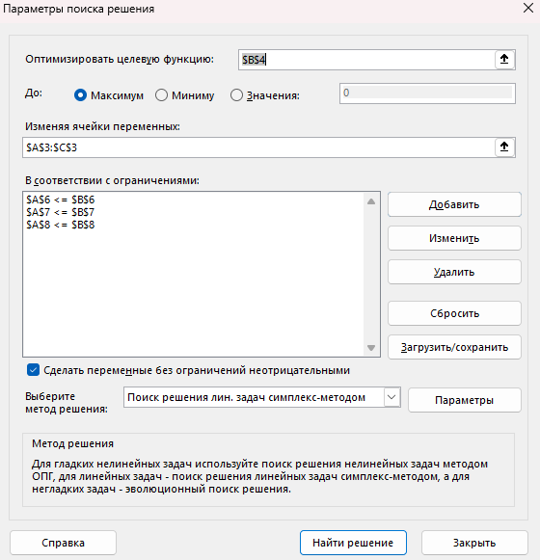

Рис. 8. Параметры поиска решения.

Результаты решения задачи предоставлены на рис. 9.

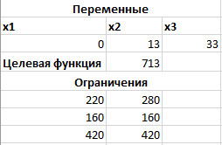

Рис. 9. Результаты решения задачи.

На основе полученных результатов можно сделать вывод: необходимо выпустить изделий второго вида P2 -13 усл. ед., третьего вида P3 – 33 усл. ед., изделия первого вида P1 выпускать невыгодно. При таком плане выпуска изделий с учётом имеющихся ограничений будет получена максимальная прибыль в размере 713 усл. ед.

### Задание 2

Требуется определить минимальную по стоимости смесь сырья для изготовления пищевых концентратов, которые должны содержать питательные вещества (П). Эти вещества содержатся в сырье (М) в различных сочетаниях. Содержание питательных веществ в сырье и готовом продукте, а также цена на каждый вид сырья показана в таблице 2.

Таблица 2

17 вариант

|  |  |  |  |  |
| --- | --- | --- | --- | --- |
| **Питательные вещества** | **Виды сырья** | | | **Минимальное содержание питательных веществ в готовом продукте** |
| **М1** | **М2** | **М3** |
| П1 | 1 | 3 | 4 | 140 |
| П2 | 1 | 0 | 1 | 50 |
| П3 | 4 | 1 | 1 | 133 |
| П4 | 2 | 2 | 0 | 80 |
| цена за еденицу сырья (у.е.) | 12 | 10 | 8 | min |
|  |

1. Математическая модель задачи:

1x1+3x2+4x3 ≥140

1x1+0x2+1x3≥50

4x1+1x2+1x3≥133

2x1+2x2+0x3≥80

x1>=0; x2>=0; x3>=0;

Целевая функция

S=12x1+10x2+8x3 min

1. Решение задачи в Excel:

Таблица с переменными, целевой функцией и ограничениями в режиме отображения формул предоставлена на рис. 10.

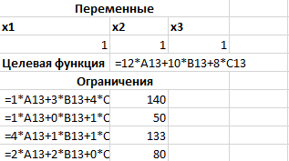

Рис. 10. Таблица с формулами.

Таблица с переменными, целевой функцией и ограничениями в режиме отображения значений предоставлена на рис. 11.

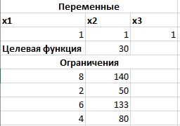

Рис. 11. Таблица с переменными.

Параметры поиска решения предоставлены на рис. 12.

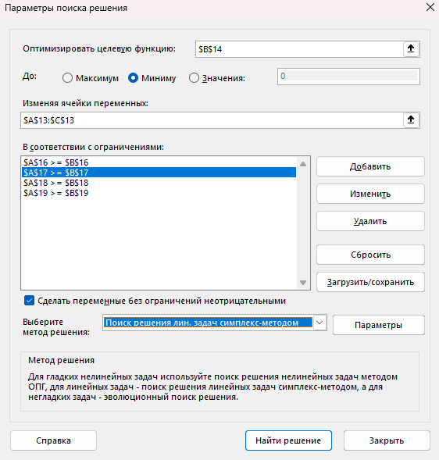

Рис. 12. Параметры поиска решения.

Результаты решения задачи предоставлены на рис. 13.

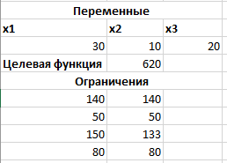

Рис. 13. Результаты решения задачи предоставлены.

На основе полученных результатов можно сделать вывод: необходимо выпустить изделий первого вида M1 -30 усл. ед., второго вида М2 – 10 усл. ед., третьего вида М3-20 усл. ед. При таком плане выпуска изделий с учётом имеющихся ограничений будет получена минимальная стоимость в размере 620 усл. ед.

# Заключение

В процессе выполнения заданий по ознакомительной практике частично были освоены компетенции:

Способен использовать современные информационные технологии и программные средства, в том числе отечественного производства, при решении задач профессиональной деятельности (ОПК-2)

Способен решать стандартные задачи профессиональной деятельности на основе информационной и библиографической культуры с применением информационно-коммуникационных технологий и с учетом основных требований информационной безопасности (ОПК-3)

# Источники

Дата доступа: 10.12.2023

Statistica [электронный ресурс]:

https://ru.wikipedia.org/wiki/Statistica

Дата доступа: 10.12.2023

SPSS [электронный ресурс]:

https://ru.wikipedia.org/wiki/SPSS

Дата доступа: 10.12.2023

KNIME [электронный ресурс]:

https://en.wikipedia.org/wiki/KNIME

Дата доступа: 10.12.2023

Официальный сайт Orange [электронный ресурс]:

https://orangedatamining.com/

Дата доступа: 10.12.2023

История изменений Orange [электронный ресурс]:

https://orangedatamining.com/blog/

Дата доступа: 10.12.2023

Excel – история развития [электронный ресурс]:

https://ru.wikipedia.org/wiki/Microsoft_Excel

Дата доступа: 10.12.2023

История развития версий Excel [электронный ресурс]:

https://sreda31.com/blog/microsoft/excel/excel-history/